TẬP HUẤN CÔNG TÁC THỰC HIỆN DÂN CHỦ Ở CƠ SỞ VÀ TỌA ĐÀM “THỰC HIỆN DÂN CHỦ Ở CƠ SỞ TRONG ĐỀN BÙ, GIẢI PHÓNG MẶT BẰNG”
Sáng ngày 05/10/2023, tại huyện Cát Tiên, Ban Chỉ đạo thực hiện quy chế dân chủ ở cơ sở tỉnh Lâm Đồng tổ chức Hội nghị tập huấn công tác thực hiện dân chủ ở cơ sở năm 2023; tọa đàm "Thực hiện dân chủ ở cơ sở trong đền bù, giải phóng măt bằng" dưới sự chủ trì của đồng chí Phạm Thị Phúc - Ủy viên Ban Thường vụ, Trưởng Ban Dân vận Tỉnh ủy. Tham dự Hội nghị có đồng chí Nguyễn Tiến Dũng - TUV, Bí thư Huyện ủy, đồng chí Nguyễn Hoàng Phúc - Phó Bí thư Huyện ủy, Chủ tịch UBND huyện và các thành viên Ban Chỉ đạo thực hiện quy chế dân chủ ở cơ sở 06 huyện, thành phố phía Nam gồm: Di Linh, Bảo Lâm, Đạ Huoai, Đạ Tẻh, Cát Tiên và thành phố Bảo Lộc.
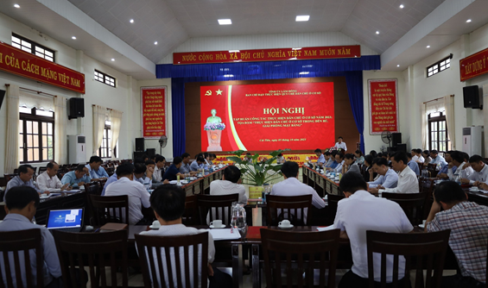
Toàn cảnh Hội nghị
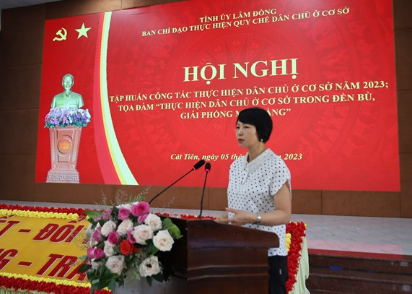
Đồng chí Phạm Thị Phúc - UVBTV, Trưởng Ban Dân vận Tỉnh ủy phổ biến, quán triệt Luật thực hiện dân chủ ở cơ sở năm 2022
Tại Hội nghị, Trưởng Ban Dân vận Tỉnh ủy Phạm Thị Phúc phổ biến, quán triệt tới các đại biểu nội dung cốt lõi của Luật thực hiện dân chủ ở cơ sở năm 2022. Luật Thực hiện dân chủ ở cơ sở năm 2022 có hiệu lực từ ngày 01/7/2023. Luật quy định về nội dung, cách thức thực hiện dân chủ ở cơ sở, quyền và nghĩa vụ của công dân trong thực hiện dân chủ ở cơ sở và trách nhiệm của cơ quan, đơn vị, tổ chức, cá nhân trong việc bảo đảm thực hiện dân chủ ở cơ sở. Luật gồm 06 chương, 91 điều.
Những điểm mới của Luật thực hiện dân chủ ở cơ sở năm 2022 so với Pháp lệnh số 34/2007/PLUBTVQH11 ngày 20/4/2007 về việc thực hiện dân chủ ở xã, phường, thị trấn; Nghị định số 04/2015/NĐ-CP ngày 09/01/2015 của Chính phủ về thực hiện dân chủ trong hoạt động của cơ quan hành chính nhà nước và đơn vị sự nghiệp công lập và Nghị định số 145/2020/NĐ-CP ngày 14/12/2020 của Chính phủ quy định chi tiết và hướng dẫn thi hành một số điều của Bộ luật Lao động năm 2019 về điều kiện lao động và quan hệ lao động là: Luật quy định cụ thể quyền và nghĩa vụ của công dân, cán bộ, công chức, viên chức, người lao động trong thực hiện dân chủ ở cơ sở; quyền kiểm tra, giám sát, kiến nghị, phản ánh, khiếu nại, tố cáo, khởi kiện đối với các quyết định, hành vi vi phạm pháp luật về thực hiện dân chủ ở cơ sở; quyền thụ hưởng của công dân về thành quả phát triển kinh tế - xã hội của đất nước và nghĩa vụ kịp thời phản ánh, kiến nghị, báo cáo cơ quan có thẩm quyền khi phát hiện hành vi vi phạm pháp luật về thực hiện dân chủ ở cơ sở; quy định phạm vi thực hiện dân chủ đối với từng loại hình cơ sở; cụ thể hóa đầy đủ phương châm "Dân biết, dân bàn, dân làm, dân kiểm tra, dân giám sát, dân thụ hưởng"…
Trưởng Ban Dân vận Tỉnh ủy nhấn mạnh: Luật thực hiện dân chủ ở cơ sở năm 2022 được ban hành nhằm phát huy rộng rãi quyền làm chủ và vai trò tự quản của Nhân dân; khơi dậy sức dân, huy động tốt nội lực trong nhân dân; đưa việc thực hiện dân chủ ở cơ sở trong các loại hình đi vào thực chất hơn, hiệu quả hơn… Vì vậy, đồng chí đề nghị các địa phương quan tâm, chú trọng triển khai đảm bảo đúng với quy định của Luật và hướng dẫn của Trung ương, các bộ, ngành và của tỉnh.
Tọa đàm về nội dung "Thực hiện dân chủ ở cơ sở trong đền bù, giải phóng măt bằng", trên tinh thần cởi mở, xây dựng, các đơn vị đã trao đổi, chia sẻ một số nội dung, kinh nghiệm, giải pháp, cách làm hay trong thực hiện dân chủ ở cơ sở trong công tác bồi thường, giải phóng mặt bằng, trong tuyên truyền, vận động Nhân dân hiến đất, hoa màu trên đất để thực hiện các công trình, dự án phục vụ dân sinh tại mỗi địa phương trong những năm qua…
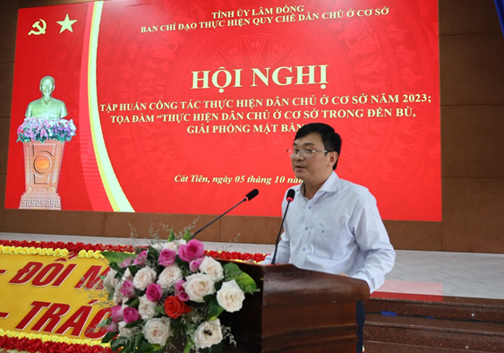
Đồng chí Nguyễn Hoàng Phúc - Phó Bí thư Huyện ủy, Chủ tịch UBND huyện trao đổi, chia sẻ một số nội dung về tình hình, thực trạng công tác đền bù, giải phóng mặt bằng tại Hội nghị
Đồng chí Nguyễn Hoàng Phúc - Phó Bí thư Huyện ủy, Chủ tịch UBND huyện cũng trao đổi, chia sẻ một số nội dung về tình hình, thực trạng công tác đền bù, giải phóng mặt bằng tại địa phương, những mặt đạt được, tồn tại và một số bài học kinh nghiệm trong quá trình triển khai, thực hiện... Theo Chủ tịch UBND huyện để thực hiện tốt công tác đền bù, giải phóng mặt bằng, tạo sự đồng thuận cao trong Nhân dân cần phải quyết liệt, kịp thời trong công tác lãnh chỉ đạo của cấp ủy Đảng, Chính quyền và sự vào cuộc của cả hệ thống chính trị; cần phải làm tốt công tác dân vận, công tác tuyên truyền, vận động, tổ chức đối thoại trực tiếp với các hộ dân liên quan gắn với phát huy tốt vai trò gương mẫu của cán bộ, đảng viên, trưởng thôn, tổ trưởng tổ dân phố, già làng, trưởng bản, người có uy tín; thực hiện tốt công tác phối hợp giữa các cơ quan, đơn vị với chủ đầu tư, với địa phương; trong công tác đền bù, giải phóng mặt bằng phải làm đúng từng khâu và đúng ngay từ đầu, đảm bảo dân chủ, khách quan, công khai, minh bạch và đem lại quyền lợi cao nhất cho những hộ dân bị ảnh hưởng, bị thu hồi đất. Đồng thời, làm tốt công tác thi đua, khen thưởng, biểu dương kịp thời những tập thể, cá nhân và hộ gia đình có thành tích xuất sắc trong công tác đền bù, giải phóng mặt bằng, hiến đất để tạo sự lan tỏa.
Mai Lan
Nguồn: cattien.lamdong.gov.vn

